Сводный отряд по тушению природных пожаров
готов к весенне-летнему пожароопасному периоду

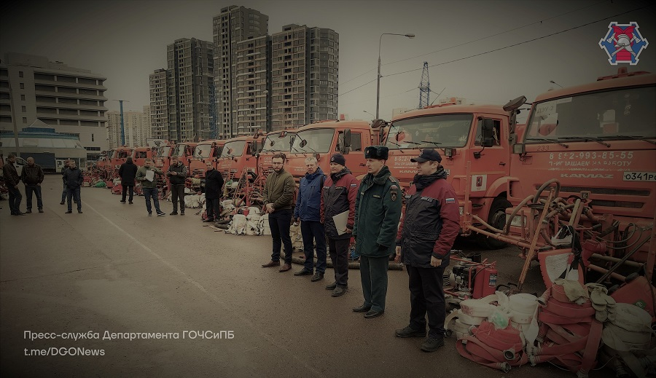

В рамках мероприятий по подготовке Юго-Западного административного округа к летнему пожароопасному периоду сотрудники Управления по ЮЗАО Департамента ГОЧСиПБ, совместно с представителями Управления по ЮЗАО ГУ МЧС России по г. Москве и Префектуры ЮЗАО, провели смотр поливомоечной техники, которая входит в состав сводного отряда по тушению природных пожаров города Москвы. На смотре проверялось оснащение техники пожарным вооружением и оборудованием, а также их работоспособность и готовность к работе.

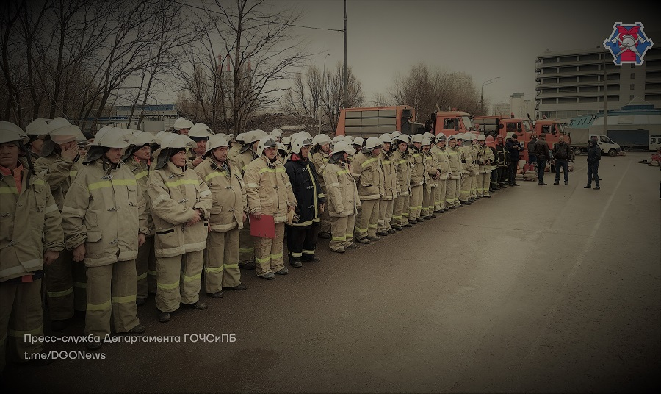

Проверили знания должностных обязанностей экипажами машин и практические навыки по тушению пожаров. Всего в отряде в постоянной готовности находятся 50 единиц техники и 150 добровольных пожарных из ГБУ «Автомобильные дороги ЮЗАО» и ГБУ «Жилищник» районов округа, которые регулярно проходят обучение на базе пожарно-спасательных частей и Государственного казенного учреждения дополнительного профессионального образования «Учебно-методический центр по гражданской обороне и чрезвычайным ситуациям города Москвы».

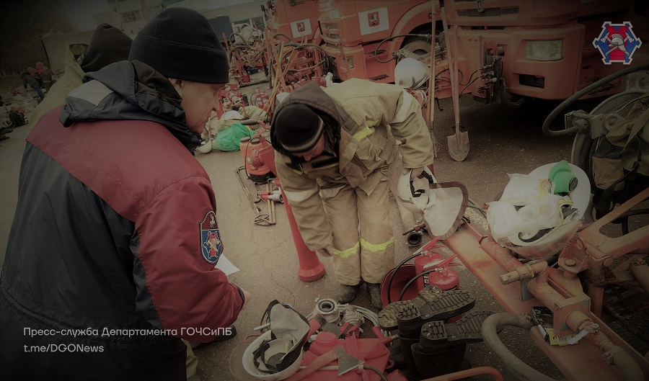

«Юго-Западный округ один из самых зелёных в столице. В границах округа расположены семь населенных пунктов и два садоводческих товарищества, граничащие с лесными массивами.
Смотр поливомоечной техники показал, что сводный отряд по тушению лесных и ландшафтных пожаров Юго-Запада полностью готов к весенне-летнему пожароопасному периоду. Выявлены незначительные недостатки, которые были устранены на месте. Добровольные пожарные отряда всегда готовы прийти на помощь и приступить к борьбе с огнем в округе, а также, при необходимости, оказать помощь при тушении пожаров в граничащих округах», - сказал начальник Службы ГОиЧС по ЮЗАО Департамента ГОЧСиПБ Александр Бизенков.

